**Поркулевич Анна Василева (Porkulewiczowna Anna)**

16 августа 1785 г – крещение (РГИА 823-2-18, лист 229об, №19/1785-р (коп)).

**РГИА 823-2-18:** Лист 229об. **Метрическая запись №19/1785-р (коп).**

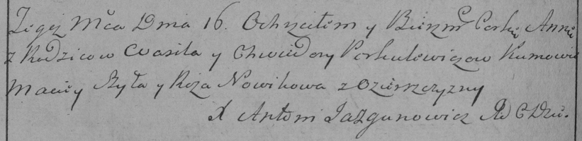

Дедиловичская Покровская церковь. 16 августа 1785 года. Метрическая запись о крещении.

Porkulewiczowna Anna – дочь родителей с деревни Озерщизны.

Porkulewicz Wasil – отец.

Porkulewiczowa Chwiedora – мать.

Szyło Maciey– кум.

Nowikowa Roza- кума.

Jazgunowicz Antoni– ксёндз.